Examen de conocimientos (10 minutos)
Estudiar los temas a continuación. Se realiza examen de 5 preguntas. Si el estudiante no asiste en la fecha programada, este será evaluado la próxima vez que asista a clase.

Números binarios
Los números binarios son un sistema de numeración cuyos valores solo pueden ser: 1 o 0
“El sistema numérico binario es diferente al sistema numérico decimal”.
“Decimal | Binario (8 bits)
0 | 0000 0000
1 | 0000 0001
2 | 0000 0010
3 | 0000 0011
4 | 0000 0100
5 | 0000 0101
6 | 0000 0110
7 | 0000 0111
8 | 0000 1000
9 | 0000 1001
10 | 0000 1010
11 | 0000 1011
12 | 0000 1100
13 | 0000 1101
14 | 0000 1110
15 | 0000 1111

Circuito Lógico
Un circuito lógico es el que está compuesto por:
- Unas entradas con valores binarios.
- Una función lógica que opera los valores binarios de las entradas.
- Una salida con un valor binario el cual depende de la función lógica.
Las funciones lógicas modelan el comportamiento que tendrá el circuito.
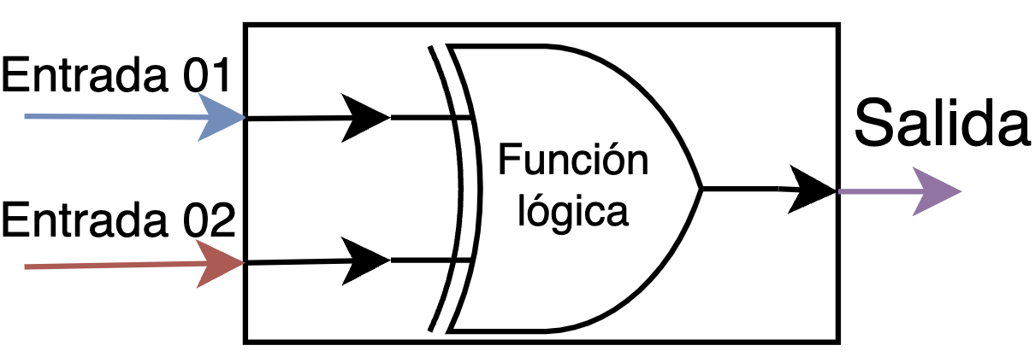

George Boole (Inglaterra, 2 de noviembre de 1815 - Irlanda, 8 de diciembre de 1864)
Fue un matemático y lógico británico. Inventó el álgebra de Boole y marcó los fundamentos de la aritmética computacional moderna. El es considerado un fundador de las ciencias de la computación.

Álgebra de Boole
El álgebra de Boole en sistemas digitales, se basa en la lógica proposicional y se utiliza para representar un circuito lógico en forma de ecuaciones. En otras palabras, se trata de una herramienta que sirve para resolver y simplificar cualquier problema que se encuentre en los sistemas digitales. A diferencia del álgebra tradicional, que se basa en números y operaciones aritméticas, el álgebra de Boole utiliza las llamadas variables Booleanas (0 y 1) y operadores lógicos (AND, OR, NOT) para representar y manipular los datos.

Compuertas lógicas
